○横浜市立図書館規則
平成６年１月５日
教委規則第１号
改正 平成６年２月教委規則第５号
平成６年４月教委規則第12号
平成６年４月教委規則第13号
平成６年７月教委規則第17号
平成12年３月31日教委規則第11号
平成13年10月25日教委規則第14号
平成16年10月５日教委規則第13号
平成19年３月23日教委規則第６号
平成20年３月25日教委規則第６号
平成21年４月１日教委規則第10号
平成21年６月９日教委規則第14号
平成22年３月31日教委規則第14号
平成24年２月28日教委規則第３号
平成24年11月22日教委規則第19号
平成26年３月25日教委規則第４号
平成27年３月31日教委規則第８号
平成29年１月５日教委規則第１号
令和元年６月28日教委規則第４号
令和４年３月25日教委規則第５号
横浜市立図書館規則をここに公布する。
横浜市立図書館規則
横浜市立図書館規則（昭和41年４月横浜市教育委員会規則第２号）の全部を改正する。
目次
第１章 総則（第１条―第４条の３）
第２章 館内利用（第５条―第８条）
第３章 館外利用
第１節 個人貸出し（第９条―第13条の２）
第２節 移動図書館貸出し（第14条）
第３節 図書取次サービス（第15条）
第４節 団体貸出し（第16条―第20条）
第４章 障害者等による図書館の利用に係る体制の整備等（第21条）
第５章 相互貸借（第22条）
第６章 図書等の寄贈及び寄託（第23条―第29条）
第７章 手数料（第30条―第33条）
第８章 組織等（第35条―第41条）
第９章 雑則（第42条・第43条）
附則
第１章 総則
（趣旨）
第１条 横浜市立図書館条例（昭和39年３月横浜市条例第49号。以下「条例」という。）の施行並びに条例に定めるもののほか、横浜市立図書館（以下「図書館」という。）の管理及び運営について必要な事項は、この規則の定めるところによる。
（平26教委規則４・一部改正）
（事業）
第２条 図書館は、次の事業を行う。
(1) 図書館資料（条例第３条第１項に規定する図書館資料をいう。以下同じ。）を収集し、及びその目録を整備して、一般公衆の利用に供すること。
(2) 郷土資料及び地方行政資料を収集し、利用に供すること。
(3) 図書館資料の周知に努め、読書、調査研究等の相談に応ずること。
(4) 図書館資料の館外貸出しをすること。
(5) 他の図書館と協力し、図書館資料の相互貸借を行い、利用の便を図ること。
(6) インターネットその他の高度情報通信ネットワークを通じて公衆に利用可能とされ、又は閲覧の提供を受けた情報を紹介し、及び提供すること。
(7) 読書会、研究会、講習会、鑑賞会、展示会、講演会等を主催し、及びその奨励を行うこと。
(8) 前各号に定めるもののほか、図書館の目的を達成するために必要な業務
（平26教委規則４・令４教委規則５・一部改正）
（開館時間）
第３条 図書館の開館時間は、横浜市中央図書館（以下「中央図書館」という。）及び横浜市山内図書館にあっては午前９時30分から午後８時30分までとし、これら以外の図書館にあっては午前９時30分から午後７時までとする。
２ 前項の規定にかかわらず、日曜日、月曜日、土曜日、国民の祝日に関する法律（昭和23年法律第178号）に規定する休日及び12月28日にあっては、午前９時30分から午後５時までとする。
３ 前２項の規定にかかわらず、１月４日は正午から午後５時までとする。
４ 教育長は、前３項の規定にかかわらず、特に必要があると認める場合は、臨時に開館時間を変更することができる。
（平６教委規則５・平６教委規則13・平12教委規則11・平13教委規則14・平22教委規則14・平26教委規則４・令４教委規則５・一部改正）
（休館日）
第４条 図書館の休館日は、次のとおりとする。
(1) 12月29日から翌年１月３日まで
(2) 図書特別整理期間
(3) 施設等の保守点検日
２ 前項第２号の期間は、１年につき３日を超えない範囲において教育長が定める。
３ 教育長は、前２項の規定にかかわらず、特に必要があると認めるときは、臨時に休館日を設けることができる。
（平12教委規則11・平13教委規則14・平26教委規則４・令４教委規則５・一部改正）
（指定管理者の公募）
第４条の２ 教育長は、条例第４条第２項の規定により指定管理者を公募する場合は、あらかじめ、指定管理者の指定の基準を定め、かつ、これを公にしておくものとする。
（平21教委規則10・追加）
（指定申請書の提出等）
第４条の３ 指定管理者の指定を受けようとするものは、指定申請書（第１号様式）を教育長に提出しなければならない。
２ 前項の申請書には、条例第４条第３項に規定する事業計画書及び次に掲げる書類を添付しなければならない。
(1) 定款、寄附行為、規約その他これらに類する書類
(2) 法人にあっては、当該法人の登記事項証明書
(3) 前項の申請書を提出する日の属する事業年度の収支予算書及び事業計画書並びに前事業年度の収支計算書及び事業報告書
(4) 当該図書館の管理に関する業務の収支予算書
(5) その他教育長が必要と認める書類
（平21教委規則10・追加）
第２章 館内利用
（利用の手続）
第５条 館内における図書館資料の利用は、自由とする。ただし、教育長が特に指定した図書館資料の利用については、別に定める。
（図書館資料等の複写）
第６条 図書館資料及び契約等によりインターネットその他の高度情報通信ネットワークを通じて閲覧の提供を受けた情報（以下「図書館資料等」という。）の複写を依頼しようとする者は、教育長が別に定めるところにより申し出なければならない。
（平26教委規則４・一部改正）
（利用の場所）
第７条 図書館資料等の館内での利用は、教育長が指定する場所で行うものとする。
（平26教委規則４・一部改正）
（退館）
第８条 教育長（条例第４条第１項に規定する指定管理者に管理を行わせる図書館にあっては、当該指定管理者）は、条例及びこの規則の規定に違反した者又はこれらの規定に基づく職員の指示に従わない者に対しては、退館を命ずることができる。
（平12教委規則11・平22教委規則14・一部改正）
第３章 館外利用
第１節 個人貸出し
（登録手続）
第９条 図書館資料の館外貸出しを受けようとする者は、図書館カード（第２号様式）の交付を受けなければならない。
２ 図書館カードの交付を受けることができる者は、次のとおりとする。
(1) 本市内に居住し、又は勤務し、若しくは在学する者
(2) 本市との間で締結した図書館の相互利用に関する協定に基づき図書館資料の館外貸出しを受けることができるとされている者
３ 図書館カードの交付を受けようとする者は、教育長が別に定めるところにより申請をした上、本人であること及び居住地等を証明する書類を提示し、登録しなければならない。
４ 図書館カードの交付を受けようとする者のうち、市内に居住する者については、郵送により交付の申請をすることができる。この場合において、本人であること及び居住地等を証明する書類を提出しなければならない。
５ 前２項の規定に基づき登録を行った者（以下「登録者」という。）は、次の各号のいずれかに該当するときは、速やかに教育長に届け出なければならない。
(1) 登録内容に変更が生じたとき。
(2) 図書館カードを破損又は紛失したとき。
６ 登録者が虚偽の登録を行い、又は図書館カードを他人に貸与する等不正な行為をしたときは、教育長は、別に定めるところにより、一定の期間貸出しを停止し、又はその登録を取り消すことができる。
７ 図書館カードの有効期間は、登録した日から５年間とする。
（平12教委規則11・平16教委規則13・平21教委規則10・平24教委規則19・平29教委規則１・令４教委規則５・一部改正）
（個人貸出しの手続等）
第10条 登録者が図書館資料の貸出しを受けようとするときは、図書館カードを提示しなければならない。
（令４教委規則５・一部改正）
（貸出取扱時間）
第11条 図書館資料の貸出取扱時間は、開館時から閉館時までの間で、教育長が別に定める。
（平12教委規則11・一部改正）
（貸出しの制限及び貸出しの期間）
第12条 次の各号の一に該当する図書館資料は、特に教育長が必要と認めるときを除き貸出しをしない。
(1) 貴重図書、辞書、辞典、郷土資料、地図、図録、目録類
(2) 新聞、官公報、統計及び年鑑類
(3) その他館外貸出しを不適当と認めるもの
２ 登録者１人に対して同時に貸し出すことのできる図書館資料は、10冊以内とする。
３ 図書館資料の貸出期間は、貸出日の翌日から起算して14開館日とする。
４ 前項の規定にかかわらず、登録者から申出があったときは、教育長は、別に定めるところにより、14開館日を限度に貸出期間を延長することができる。
５ 前２項に規定する期間には、１月４日を含まない。
６ 教育長は、第２項、第３項及び第４項の規定にかかわらず、特に必要があると認める場合は、臨時に貸出冊数、貸出期間及び貸出延長期間を変更することができる。
（平24教委規則19・平26教委規則４・令４教委規則５・一部改正）
（貸出停止等）
第13条 個人貸出しを受けた者が、貸出期間経過後なお、図書館資料を返納しないとき、又は図書館資料の管理に不都合があると認められるときは、教育長は、別に定めるところにより一定の期間貸出しを停止し、又は登録を取り消すことができる。
（平12教委規則11・一部改正）
（図書館資料の賠償）
第13条の２ 条例第８条の規定により図書館資料の賠償を行う者は、同一のもの若しくは教育次長が指定する代品又は相当の代金をもってしなければならない。
（平21教委規則10・追加、平24教委規則３・平27教委規則８・一部改正）
第２節 移動図書館貸出し
（令４教委規則５・旧第３節繰上）
（移動図書館貸出しの取扱い）
第14条 移動図書館貸出しの取扱いについては、前節の規定を準用する。
（平26教委規則４・一部改正、令４教委規則５・旧第21条繰上・一部改正）
第３節 図書取次サービス
（令４教委規則５・追加）
（図書取次サービス）
第15条 図書館は、館外で図書館資料の貸出し及び返納のための図書取次サービス（以下「図書取次サービス」という。）を行うことができる。
２ 図書取次サービスに関し必要な事項は、教育長が別に定める。
（令４教委規則５・追加）
第４節 団体貸出し
（令４教委規則５・旧第２節繰下）
（貸出しの範囲）
第16条 団体貸出しを受けることのできる者は、市内で活動する地域団体、職場団体、社会教育関係団体その他の団体で教育長が適当と認めるものとする。
（令４教委規則５・旧第14条繰下・一部改正）
（団体貸出しの利用方法）
第17条 団体貸出しを受けようとする者は、教育長が別に定めるところにより申請し、登録しなければならない。
２ 第９条第５項及び第13条の２の規定は、団体貸出しの場合に準用する。
３ 貸出しをする図書館資料の種類、貸出冊数、貸出期間等の利用方法は、教育長が別に定める。
（平12教委規則11・平21教委規則10・平24教委規則19・一部改正、令４教委規則５・旧第15条繰下・一部改正）
（図書館資料の管理）
第18条 団体代表者は、貸出しを受けた図書館資料の管理についてその責を負うものとする。
（貸出し停止等）
第19条 団体貸出しを受けた者が貸出期間経過後なお、図書館資料を返納しないとき又は図書館資料の管理に不都合があると認められるときは、一定の期間貸出しを停止し、又は団体貸出しの登録を取り消すことができる。
第20条 削除
（平12教委規則11）
第４章 障害者等による図書館の利用に係る体制の整備等
（令４教委規則５・追加）
（障害者等による図書館の利用に係る体制の整備等）
第21条 図書館は、障害者等（視覚障害者等の読書環境の整備の推進に関する法律（令和元年法律第49号。以下「法」という。）第２条第１項に規定する視覚障害者等（以下「視覚障害者等」という。）及び障害者基本法（昭和45年法律第84号）第２条第１号に規定する障害者（以下「障害者」という。）をいう。以下同じ。）による図書館の利用を推進するため、次の事業を行うものとする。
(1) 法第３条第２号に規定する視覚障害者等が利用しやすい書籍等（以下「書籍等」という。）の収集及び製作
(2) 視覚障害者等に対する書籍等の貸出し
(3) 視覚障害者等に対する図書館資料の対面朗読
(4) 障害者のうち来館することが困難な者に対する図書館資料の配送貸出し
(5) その他教育長が必要と認める事項
２ 前項第２号から第５号までに規定する事業を利用しようとする者の登録手続、貸出しの手続その他必要な事項については、第９条、第10条並びに第12条第２項及び第３項の規定にかかわらず、教育長が別に定める。
（令４教委規則５・追加）
第５章 相互貸借
（令４教委規則５・旧第４章繰下）
（相互貸借の手続等）
第22条 図書館資料の相互貸借に関する手続及び費用の負担については、教育長が別に定める。
第６章 図書等の寄贈及び寄託
（令４教委規則５・旧第５章繰下）
（寄贈）
第23条 教育次長は、図書その他の資料（以下「図書等」という。）の寄贈を受けた場合、寄贈を受けた図書等に寄贈者の氏名及び寄贈年月日を記載して、その篤志を表示することができる。
（平27教委規則８・一部改正）
（寄贈に係る費用）
第24条 図書等の寄贈に係る費用は、寄贈者の負担とする。ただし、教育次長が別に定める場合は、この限りでない。
（平27教委規則８・一部改正）
（寄託）
第25条 教育次長は、図書等の寄託を受けた場合、寄託者に対して、受託証書を交付するものとする。
（平27教委規則８・一部改正）
（寄託図書等の取扱い）
第26条 寄託を受けた図書等は、寄託について特別の条件がある場合のほか、図書館資料の取扱いに準じる。
（返還）
第27条 寄託を受けた図書等は、寄託者の請求によりこれを返還するものとする。
（寄託に係る費用）
第28条 図書等の寄託に係る費用は、寄託者の負担とする。
（免責）
第29条 寄託を受けた図書等の損失に対しては、その責を負わないものとする。
第７章 手数料
（令４教委規則５・旧第６章繰下）
（手数料）
第30条 条例第３条第１項に規定する手数料の額は、別表に定めるとおりとする。
（平16教委規則13・平26教委規則４・一部改正）
（手数料の後納）
第31条 条例第３条第２項ただし書の規定により手数料を後納できる場合は、次のとおりとする。
(1) 複写を終了しないと手数料の額が算定しがたいとき。
(2) 事業所等で事務手続の都合により前納できないとき。
(3) その他教育長が特別の事情があると認めるとき。
（手数料の減免）
第32条 条例第３条第３項の規定により手数料を減免できる場合は、次のとおりとする。
(1) 国、他の地方公共団体その他の公共団体又は公共的団体において、公用又は公共用に供するため複写を依頼したとき。
(2) その他教育長が必要と認めるとき。
２ 手数料の減免を受けようとする者は、手数料減免申請書を教育長に提出し、その承認を受けなければならない。
（手数料の返還）
第33条 条例第３条第４項ただし書の規定により手数料の全部又は一部を返還できる場合は、次のとおりとする。
(1) 図書館の都合により複写ができなくなったとき。
(2) 図書館において複写に着手する前に依頼の取消しがあったとき。
(3) その他教育長が特別の事情があると認めるとき。
２ 前項の規定により手数料の返還を行う場合において、その返還額はその都度教育長が定める。
第34条 削除
（平６教委規則５）
第８章 組織等
（中央図書館の組織）
第35条 中央図書館に次の課及び係を置く。
企画運営課
庶務係
企画調整係
調査資料課
サービス課
（平６教委規則５・平６教委規則12・平12教委規則11・平21教委規則10・平22教委規則14・一部改正）
（中央図書館の事務分掌）
第36条 課及び係の事務分掌は、次のとおりとする。
企画運営課
庶務係
(1) 図書館の運営管理に関すること。
(2) 図書館の広聴に関すること。
(3) 図書館の統計に関すること。
(4) 図書館と関係機関との協力調整に関すること。
(5) 中央図書館の施設管理に関すること。
(6) 図書取次サービスに関すること。
(7) 館内他の課、係の主管に属しないこと。
企画調整係
(1) 図書館事業の企画立案及び総合調整に関すること。
(2) 図書館の将来構想・計画に関すること。
(3) 図書館情報システムに係る企画、運用及び維持管理に関すること。
(4) 図書館の広報に関すること。
調査資料課
(1) 中央図書館において保管する図書館資料の選定・収集に関すること。
(2) 図書館資料の選定・収集に係る総合調整に関すること。
(3) 図書館資料の受入、整理、払出、保管及び評価に関すること。
(4) 図書館資料の書誌データの整備に関すること。
(5) 図書等の寄贈及び寄託に関すること。
(6) 中央図書館における図書館資料の利用相談・情報提供に関すること。
(7) 利用相談・情報提供に係る総合調整に関すること。
サービス課
(1) 図書館の利用者サービス支援及び調整に関すること。
(2) 中央図書館における図書館資料の貸出し・利用に関すること。
(3) 中央図書館の団体貸出しに関すること。
(4) 移動図書館事業に関すること。
(5) 図書館資料の相互貸借に関すること。
（平22教委規則14・全改、平26教委規則４・一部改正）
（職員）
第37条 図書館に館長並びに教育長が必要と認める専門的職員及び事務職員を置く。
２ 課に課長、係に係長を置く。
３ 図書館に担当部長、担当課長、課長補佐及び担当係長を置くことができる。
４ 担当部長、課長、担当課長、課長補佐、係長及び担当係長は、事務職員をもって充てる。
（平６教委規則17・平19教委規則６・一部改正）
（館長等の職務）
第38条 横浜市中央図書館長（以下「中央図書館長」という。）は、教育長の命を受け、図書館の事務を掌理し、所属職員を指揮監督する。
２ 中央図書館の担当部長、課長、担当課長、課長補佐、係長及び担当係長は、それぞれ上司の命を受け、所属職員を指揮監督する。
３ 中央図書館以外の図書館の館長は、中央図書館長の命を受け、それぞれ館務を掌理し、所属職員を指揮監督する。
（平６教委規則５・平６教委規則13・平12教委規則11・平19教委規則６・平22教委規則14・平26教委規則４・一部改正）
（代理）
第39条 中央図書館長、担当部長、課長、担当課長、課長補佐、係長及び担当係長に事故があるとき、又はこれらの者が欠けたときは、主管の上席者がその職務を代理する。
２ 中央図書館以外の図書館の館長に事故があるとき、又は当該館長が欠けたときは、教育長の指定する職員がその職務を代理する。
（平６教委規則５・平12教委規則11・平19教委規則６・平26教委規則４・令４教委規則５・一部改正）
（事業計画の提出）
第40条 中央図書館長は、毎年度初めに図書館の事業計画を教育長に提出しなければならない。
（平６教委規則５・平12教委規則11・一部改正）
（事業成果の報告）
第41条 中央図書館長は、図書館利用の状況等成果について教育長に報告しなければならない。
（平６教委規則５・平12教委規則11・一部改正）
第９章 雑則
（適用除外）
第42条 指定管理者に管理を行わせる図書館については、第37条から第39条までの規定は、適用しない。
（平22教委規則14・追加）
（委任）
第43条 この規則に定めるもののほか、この規則の施行に関し必要な事項は、教育長が定める。
（平22教委規則14・旧第42条繰下）
附 則
（施行期日）
１ この規則は、公布の日から施行する。
（経過措置）
２ この規則の施行前に行った改正前の横浜市立図書館規則の規定による手続等は、改正後の横浜市立図書館規則の規定により行ったものとみなす。
附 則（平成６年２月教委規則第５号）
この規則は、平成６年２月22日から施行する。
附 則（平成６年４月教委規則第12号）
この規則は、公布の日から施行する。
附 則（平成６年４月教委規則第13号）
この規則は、平成６年４月26日から施行する。
附 則（平成６年７月教委規則第17号）
この規則は、公布の日から施行する。
附 則（平成12年３月教委規則第11号）
（施行期日）
１ この規則は、平成12年４月１日から施行する。
（経過措置）
２ この規則の施行の際現にこの規則による改正前の横浜市立図書館規則の規定により資料課長に補せられ、又は資料課に勤務を命ぜられている者は、別段の辞令が発せられない限り、この規則の施行の日において、それぞれこの規則による改正後の横浜市立図書館規則の規定による調査資料課長に補せられ、又は調査資料課に勤務を命ぜられたものとする。
附 則（平成13年10月教委規則第14号）
この規則は、平成13年12月１日から施行する。
附 則（平成16年10月教委規則第13号）
（施行期日）
１ この規則は、平成17年１月１日から施行する。ただし、第30条の規定は、同年４月１日から施行する。
（経過措置）
２ この規則による改正後の横浜市立図書館規則第30条の規定は、施行日以後に依頼した者について適用し、施行日の前日までに依頼した者については、なお従前の例による。
３ この規則の施行の際現にこの規則による改正前の横浜市立図書館規則の規定により作成されている様式書類は、なお当分の間、適宜修正の上使用することができる。
附 則（平成19年３月教委規則第６号）
この規則は、平成19年４月１日から施行する。
附 則（平成20年３月教委規則第６号）
（施行期日）
１ この規則は、平成20年４月１日から施行する。
（経過措置）
２ この規則の施行の際現に決裁処理の過程にある事案については、なお従前の例による。
附 則（平成21年４月教委規則第10号）
最近改正 平成21年６月９日教委規則第14号
（施行期日）
１ この規則は、公布の日から施行する。ただし、第35条の改正規定及び第36条の改正規定は、平成21年４月１日から、目次の改正規定（「第４条」を「第４条の３」に改める部分に限る。）並びに第１章中第４条の次に２条を加える改正規定並びに第２号様式の改正規定（第２号様式を第３号様式とする部分に限る。）、第１号様式の改正規定（第１号様式を第２号様式とする部分に限る。）及び第１号様式として１様式を加える改正規定は、平成22年４月１日から施行する。
（経過措置）
２ この規則の施行の際現にこの規則による改正前の横浜市立図書館規則の規定により作成されている様式書類は、なお当分の間、適宜修正の上使用することができる。
３ この規則の施行の際現に決裁処理の過程にある事案の処理については、なお従前の例による。
４ 第３章第１節中第13条の次に１条を加える改正規定のうち「条例第７条」とあるのは、平成22年３月31日までは「条例第５条」と読み替えるものとする。
（平21教委規則14・追加）
附 則（平成21年６月教委規則第14号）
この規則は、公布の日から施行し、この規則による改正後の横浜市立図書館規則の一部を改正する規則の規定は、平成21年４月１日から適用する。
附 則（平成22年３月教委規則第14号）
（施行期日）
１ この規則は、平成22年４月１日から施行する。
（経過措置）
２ この規則の施行の際現に決裁処理の過程にある事案の処理については、なお従前の例による。
附 則（平成24年２月教委規則第３号）
この規則は、平成24年４月１日から施行する。
附 則（平成24年11月教委規則第19号）
（施行期日）
１ この規則は、平成25年１月11日から施行する。
（経過措置）
２ この規則の施行の際、この規則による改正前の横浜市立図書館規則の規定によりなされた手続その他の行為は、改正後の横浜市立図書館規則の相当規定によりなされた手続その他の行為とみなす。
附 則（平成26年３月教委規則第４号）
この規則は、平成26年４月１日から施行する。
附 則（平成27年３月教委規則第８号）
この規則は、平成27年４月１日から施行する。
附 則（平成29年１月教委規則第１号）
この規則は、平成29年２月１日から施行する。
附 則（令和元年６月教委規則第４号）
この規則は、令和元年７月１日から施行する。
附 則（令和４年３月教委規則第５号）
（施行期日）
１ この規則は、令和４年４月１日から施行する。
（経過措置）
２ この規則による改正後の横浜市立図書館規則第12条第３項及び第４項の規定は、この規則の施行の日以後に行われる図書館資料の館外貸出し又は貸出期間の延長について適用し、同日前に行われた図書館資料の館外貸出し又は貸出期間の延長については、なお従前の例による。
３ この規則の施行の際現にこの規則による改正前の横浜市立図書館規則の規定により作成されている様式書類は、なお当分の間、適宜修正の上使用することができる。
別表（第30条）
（平26教委規則４・追加、令元教委規則４・一部改正）
種類 | 複写の方法 |  | 金額
マイクロフィルム以外の図書館資料等 | 単色刷り | 日本産業規格（以下「規格」という。）A列3番までの大きさの用紙を用いた複写 | 1枚につき 10円
 | 多色刷り | 規格B列4番までの大きさの用紙を用いた複写 | 1枚につき 50円
 |  | 規格A列3番の大きさの用紙を用いた複写 | 1枚につき 80円
マイクロフィルム | 単色刷り | 規格A列3番までの大きさの用紙を用いた複写 | 1枚につき 10円

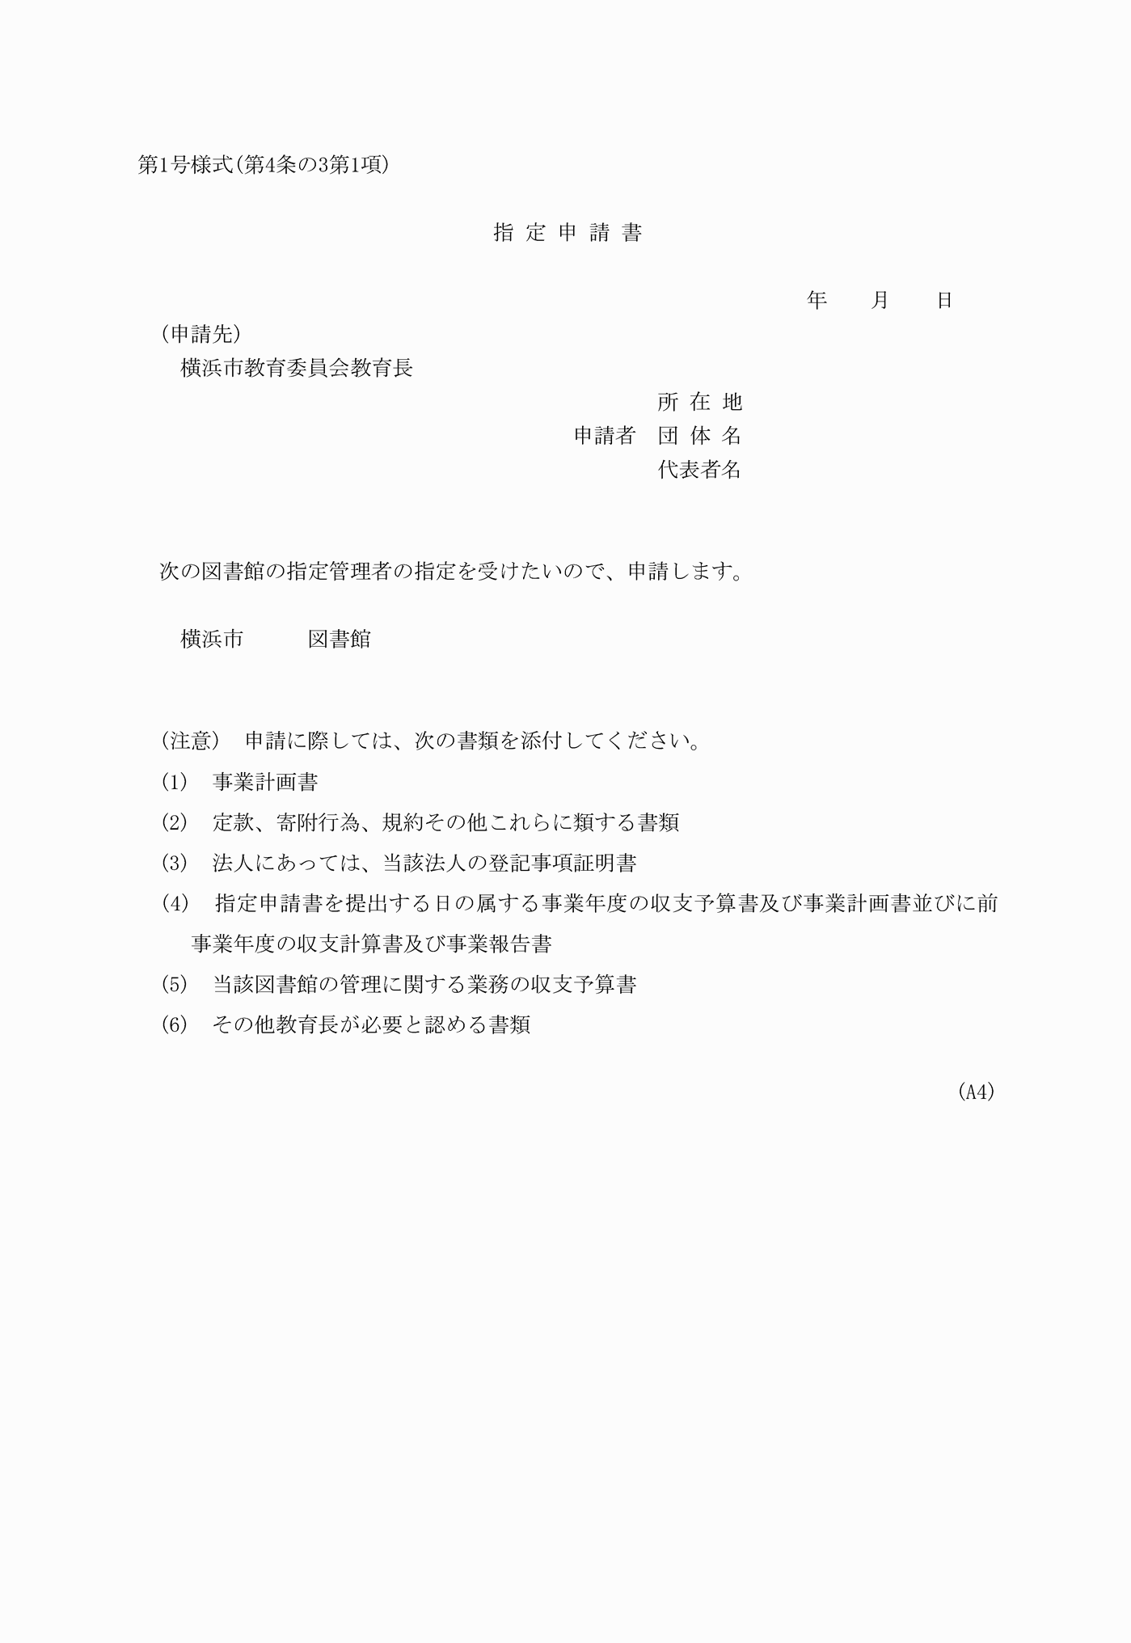

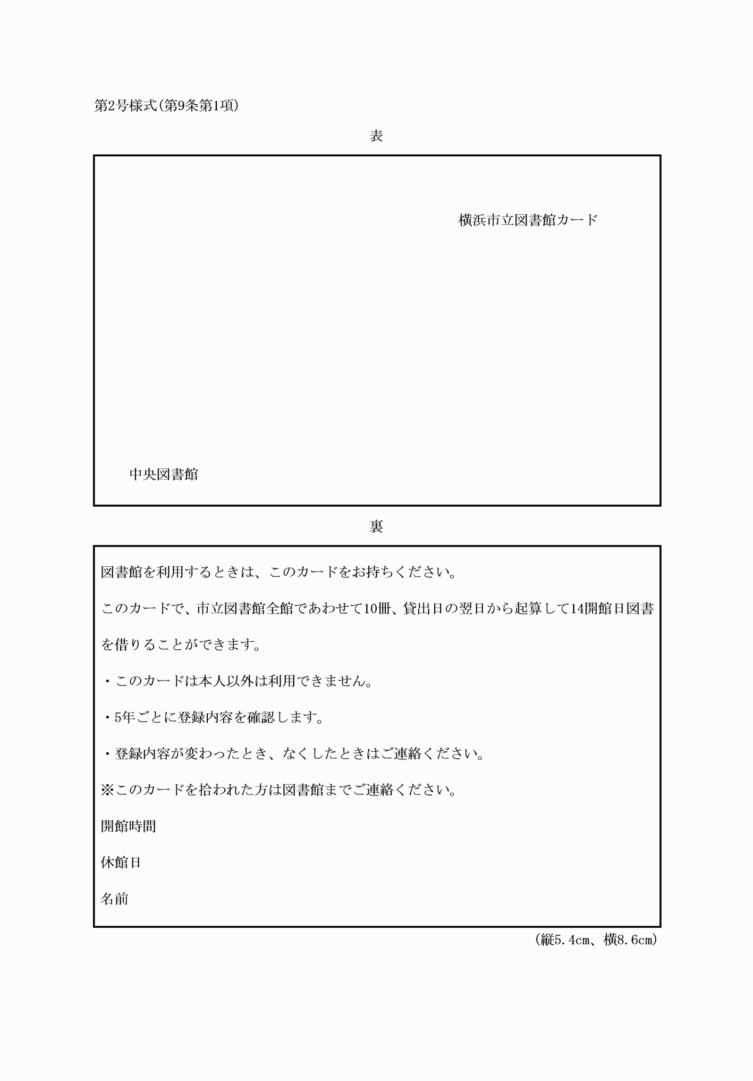

第１号様式（第４条の３第１項）
（平21教委規則10・追加）
第２号様式（第９条第１項）
（平21教委規則10・旧第１号様式全改・繰下、令４教委規則５・一部改正）

